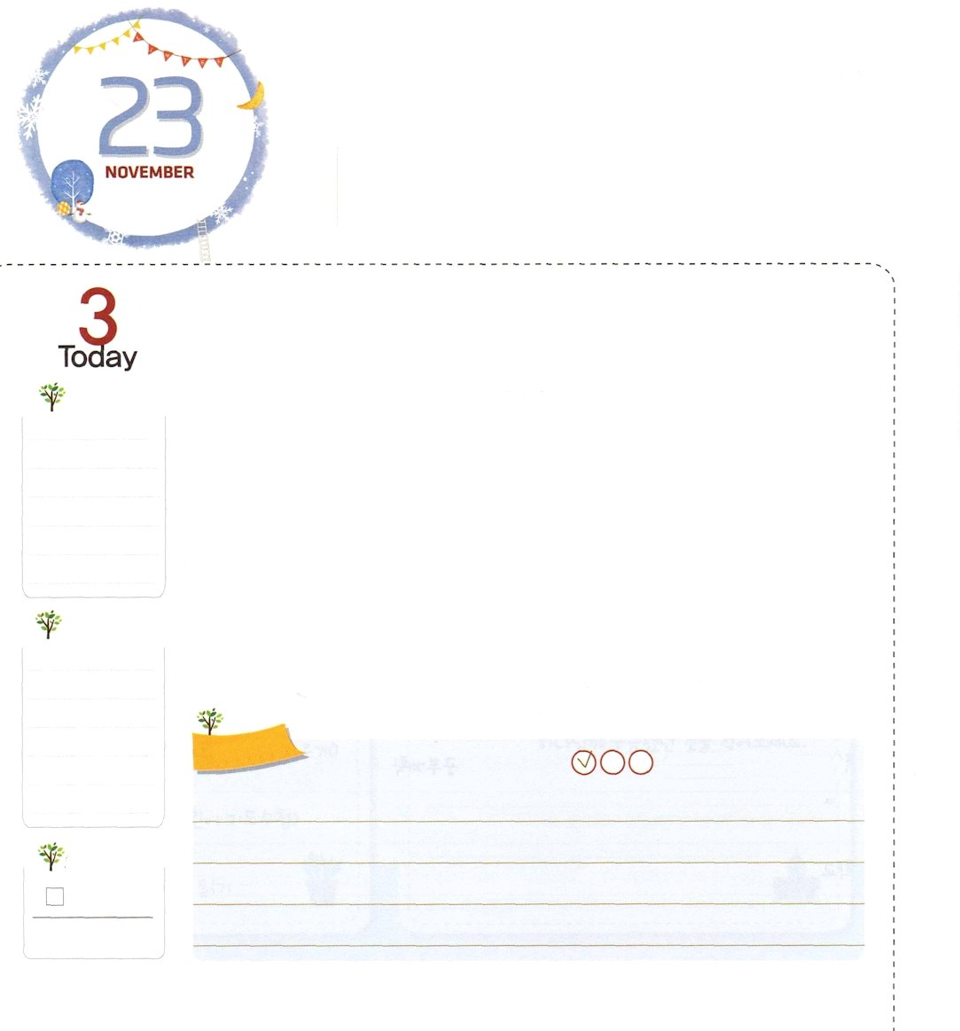
ねを おろそう

創世記39:2～3 主がヨセフとともにおられたので、彼は幸運な人となり、そのエジプト人の主人の家にいた。彼の主人は、主が彼とともにおられ、主が彼のすることすべてを成功させてくださるのを見た。

げつようび

ユダヤ教では、13歳になれば成人式をして、神様が与えられたタラントを具体的に啓発します。モルモン教では、18歳になれば長老として任命されて、全世界に宣教師として送られます。このような時に、私たちは福音の根をおろして、神様がくださったタラント（ビジョン）を回復しなければなりません。
福音の根をおろして、タラントを回復しようとするなら、まず最初に祈る体質を育てなければなりません。祈る時間が楽しくて、待ち遠しかったら、集中力をどんどん育てることができます。集中力は、神様がくださる力なので、私を越える力が出てきて、私がいるすべての所に神の国が臨む祝福を味わうようになります。その次に、私の伝道と福音文化を作る力になるように祈らなければなりません。ヨセフひとりを通じてエジプトが生かされたように、福音の根をおろしたひとりのゆえに、家庭と国が祝福を受けるという事実を必ず記憶してください。
神様は奴隷になったヨセフを国務総理の座に導かれたように、私たちのタラントと未来を準備してくださっています。これから受ける豊かな祝福を期待しながら、毎日、祈りの楽しみを味わう一日を送りましょう。
2015.08.06 世界レムナント大会2講

でんどう
きょうの
きょうの
いのり
しんげん5～6
きょうの
みことば
いちにち １しょう かみさまの
みことばを よもう！

ていこくいのりに せいこうしたら チェックしよう
もくそうしよう

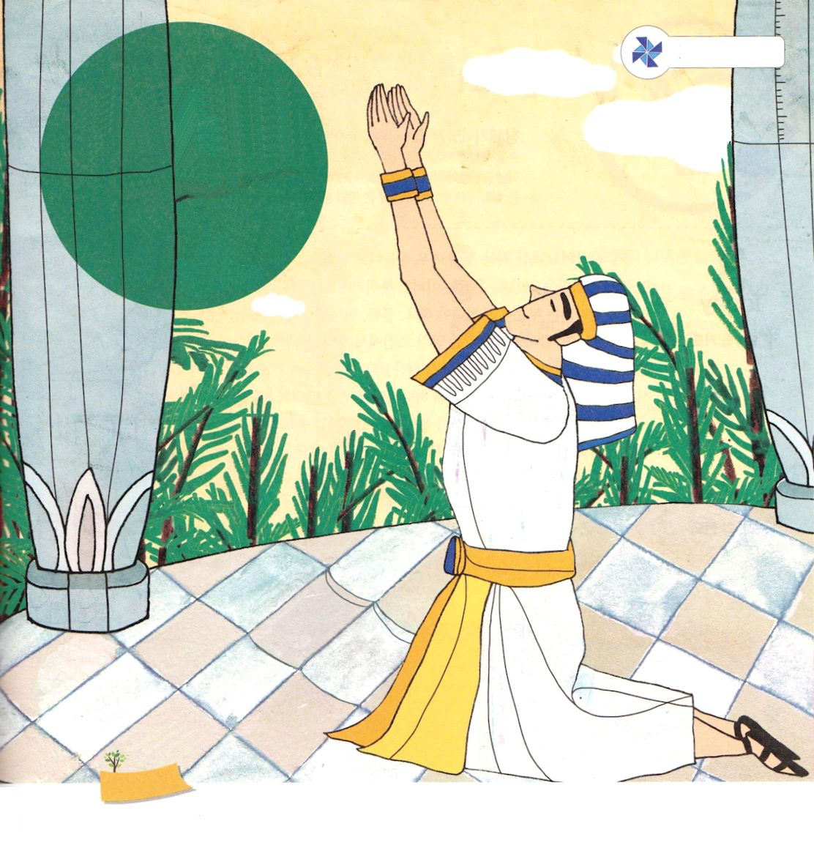
たのしく
あそぼう

かくれている
えを
さがそう
ろうそくの ひ、さかな、
ほん、くし、じょうぎ

おいのり
しよう

父なる神様！神様がくださった力で勉強させてくださって、家庭と国に福音文化と神の国が臨みますように。イエス・キリストのお名前によってお祈りします。アーメン
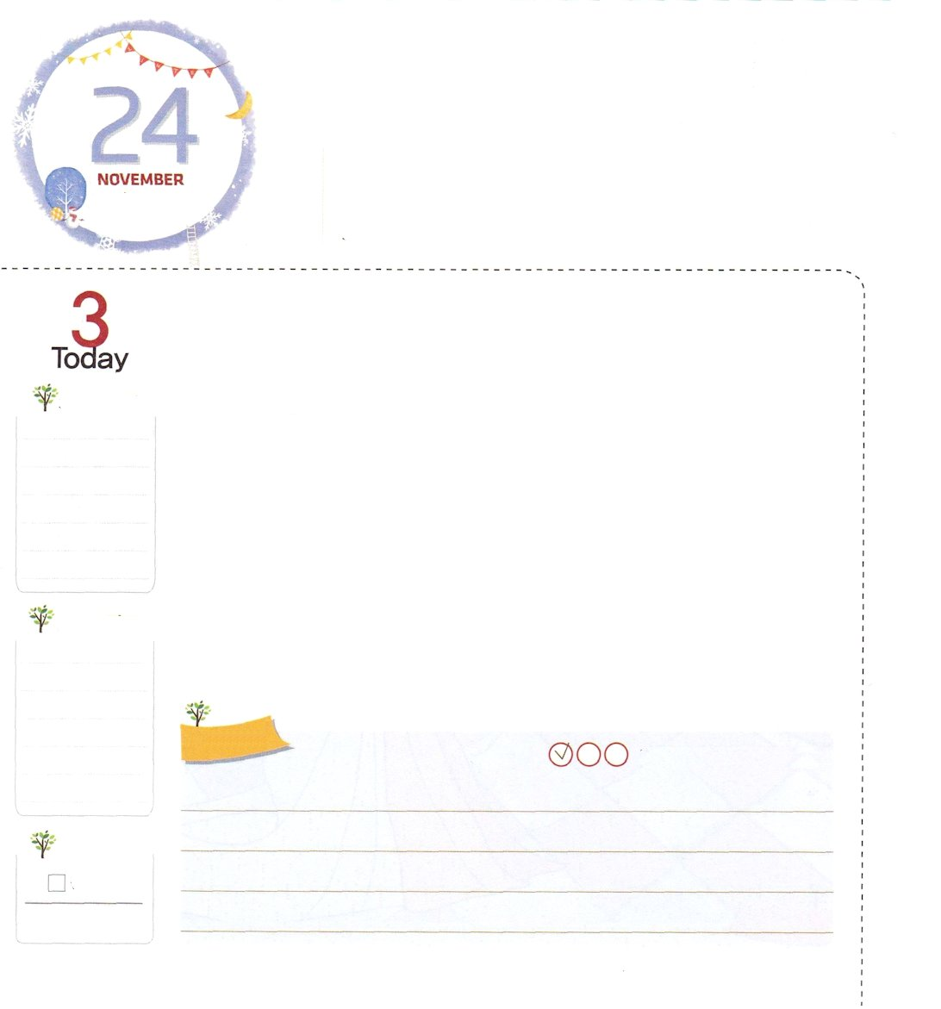
ちょうせん しよう！

創世記45:7～8 それで神は私をあなたがたより先にお遣わしになりました。それは、あなたがたのために残りの者をこの地に残し、また、大いなる救いによってあなたがたを生きながらえさせるためだったのです。だから、今、私をここに遣わしたのは、あなたがたではなく、実に、神なのです。神は私をパロには父とし、その全家の主とし、またエジプト全土の統治者とされたのです。

かようび

世の中の人の90%は、生きることが非常に苦しいと話します。さらに深刻なのは、そのうち40%が、滅びる直前にいるということです。私たちは、このような雰囲気に巻きこまれないで、むしろ難しくて、不可能だと思える部分に挑戦しなければなりません。もちろん、神様がくださる力によって！
ヨセフは、奴隷、監獄生活という悪い条件で生活したのですが、落胆しませんでした。「神様がこのような環境で、私がなにを見ることを望んでおられるのか」と質問しながら祈りました。ついに神様の時刻表になって、エジプト福音化のために神様がヨセフを選ばれたことを分かりました。
私たちもヨセフのように「神様は私がなにに挑戦することを望んでおられるのか」と質問しながら成功者の道を行くと心に決めましょう。今、私がしている勉強にも、やはり、神様がくださる力によって、世界福音化するのに用いられるように祈りましょう。神様は私たちを世の中の知識と霊的知識の両方をそろえた、すてきな指導者として立てると約束してくださるでしょう。
2015.08.07 世界レムナント大会3講

でんどう
きょうの
きょうの
いのり
しんげん22
きょうの
みことば
いちにち １しょう かみさまの
みことばを よもう！

ていこくいのりに せいこうしたら チェックしよう
もくそうしよう

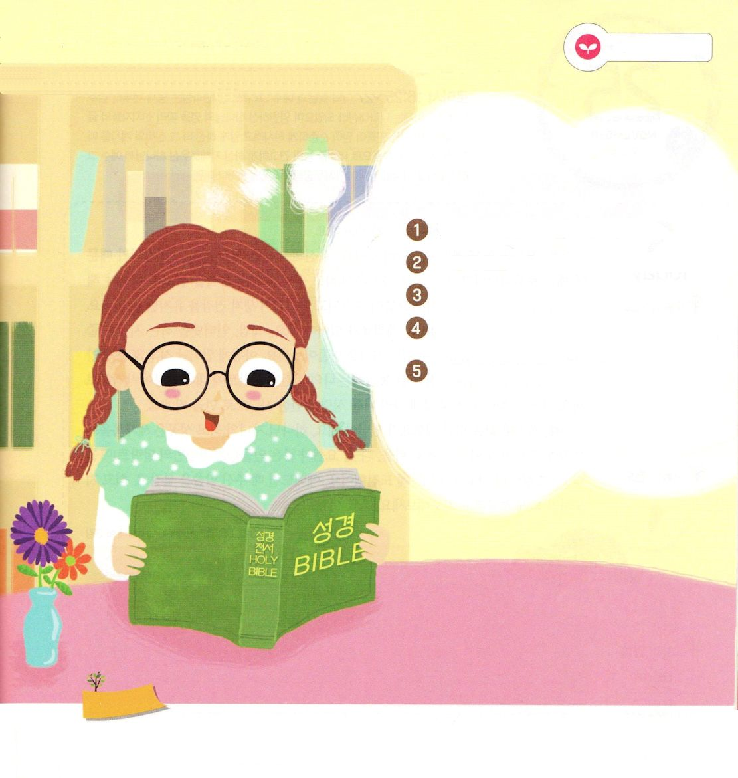
みことばを
てきようしよう

福音のめがねをかけたレムナントが、ヨセフのはなしを読んでいます
下の中で、福音的な考えはなんでしょうか。

奴隷になった･･･ヨセフはとってもかわいそう
なんでお兄さんが弟を奴隷に売ったりするの
苦しいことだけど、耐えれば答えを受けるな
ヨセフが奴隷と総理になることは
神様の計画だな
でも、私はヨセフのように奴隷になりたくない

おいのり
しよう
父なる神様！神様がくださった力で不可能に挑戦して、この世の知識と霊的知識を両方そろえた指導者にならせてください。イエス・キリストのお名前によってお祈りします。アーメン

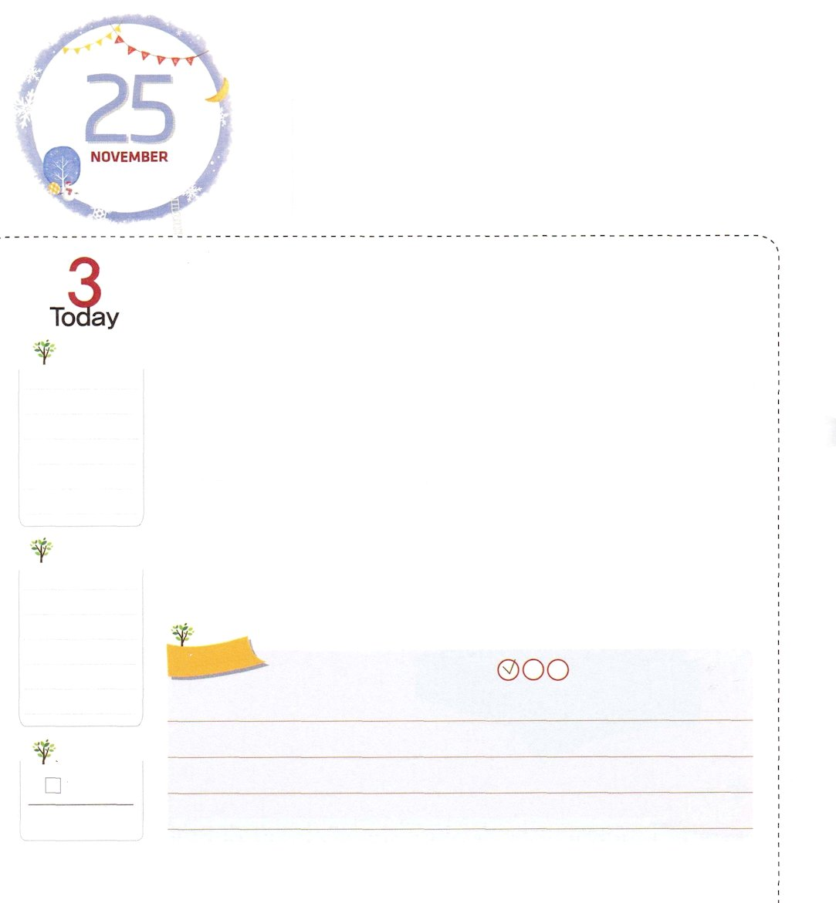
けいかくひょうを つくろう！

ローマ16:25～27 私の福音とイエス・キリストの宣教によって、すなわち、世々にわたって長い間隠されていたが、今や現わされて、永遠の神の命令に従い、預言者たちの書によって、信仰の従順に導くためにあらゆる国の人々に知らされた奥義の啓示によって、あなたがたを堅く立たせることができる方、知恵に富む唯一の神に、イエス・キリストによって、御栄えがとこしえまでありますように。アーメン。

すいようび

神の子どもは3つの計画表（プラン）が必要です。最初に、健康のための計画表がなければなりません。肉体の健康は、霊的状態とつながるので、かなり重要だということです。インスタントの食べ物は避けて、栄養がある食べ物を好き嫌いなく食べなければなりません。また、持続的に運動してこそ、なまけることがいやされるようになって、自信ができて、健康を維持することができます。
二つ目、信仰（霊的状態）を点検する計画表がなければなりません。ゲーム、インターネットをする時間を減らして、祈りとみことばに集中することができる時間を作りましょう。朝起きた直後30分間に賛美を聞いて、寝る前30分間には、自分のビジョンとタラントについてじっくりと考えてみましょう。霊的な力が目に見えなく育って、聖霊に満たされた人として造られていきます。
三つ目、成功する生活のための計画表がなければなりません。神の子どもの最高の成功は、世界福音化のための指導者になることです。パウロ、ダビデ、ヨセフのような人物は、自分だけのタラント（10%）を見つけて、その分野の最高（1%）になることに挑戦しました。礼拝をささげるときにくださったみことばを握って、最高の指導者にならせてくださいと祈ってみましょう。
2015.08.07 世界レムナント大会3講

でんどう
きょうの
きょうの
いのり
しんげん30
きょうの
みことば
いちにち １しょう かみさまの
みことばを よもう！

ていこくいのりに せいこうしたら チェックしよう
もくそうしよう

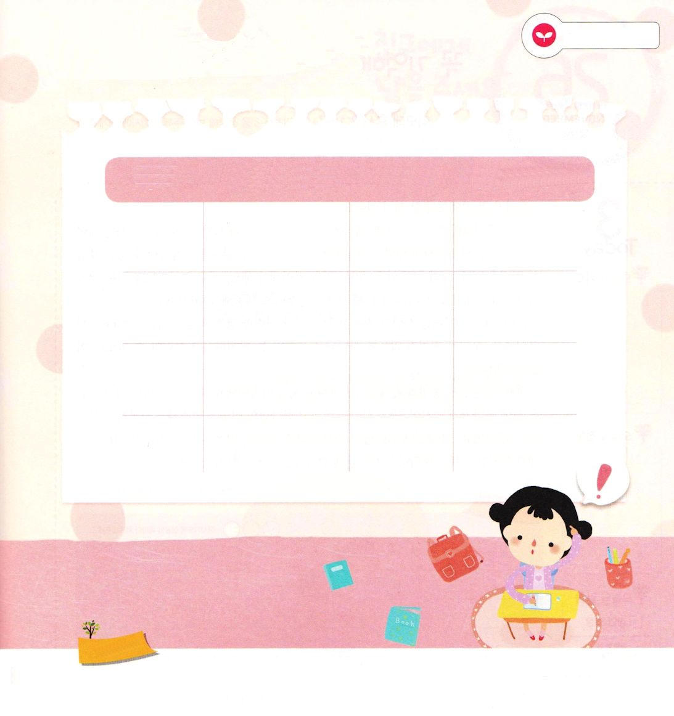
みことばを
てきようしよう
私のきょう一日を点検しましょう。
たりない点は、計画をたてて、おぎなうようにしましょう

日 食習慣、健康状態 霊的状態 成功者の規律

例 朝を食べずに学校に行った パウロのように
11月25日 おなかがすいたT_T やっほー！ すてきな伝道者に
次からは絶対に食べて 朝に賛美を聞いて ならせてくださいと
行く！ 成功 祈る

おいのり
しよう

父なる神様！健康、信仰、成功の計画表を実践することができるように、聖霊で満たしてください。イエス様のお名前によってお祈りします。アーメン

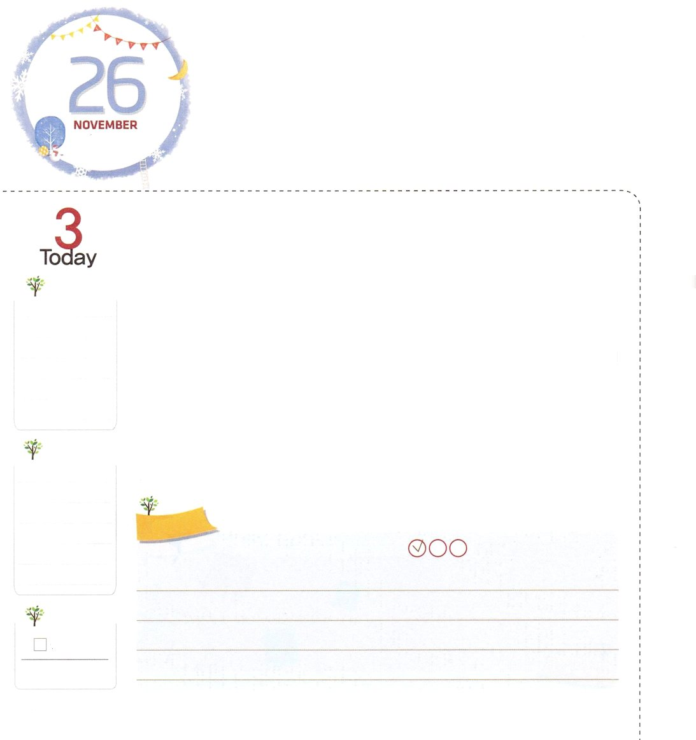
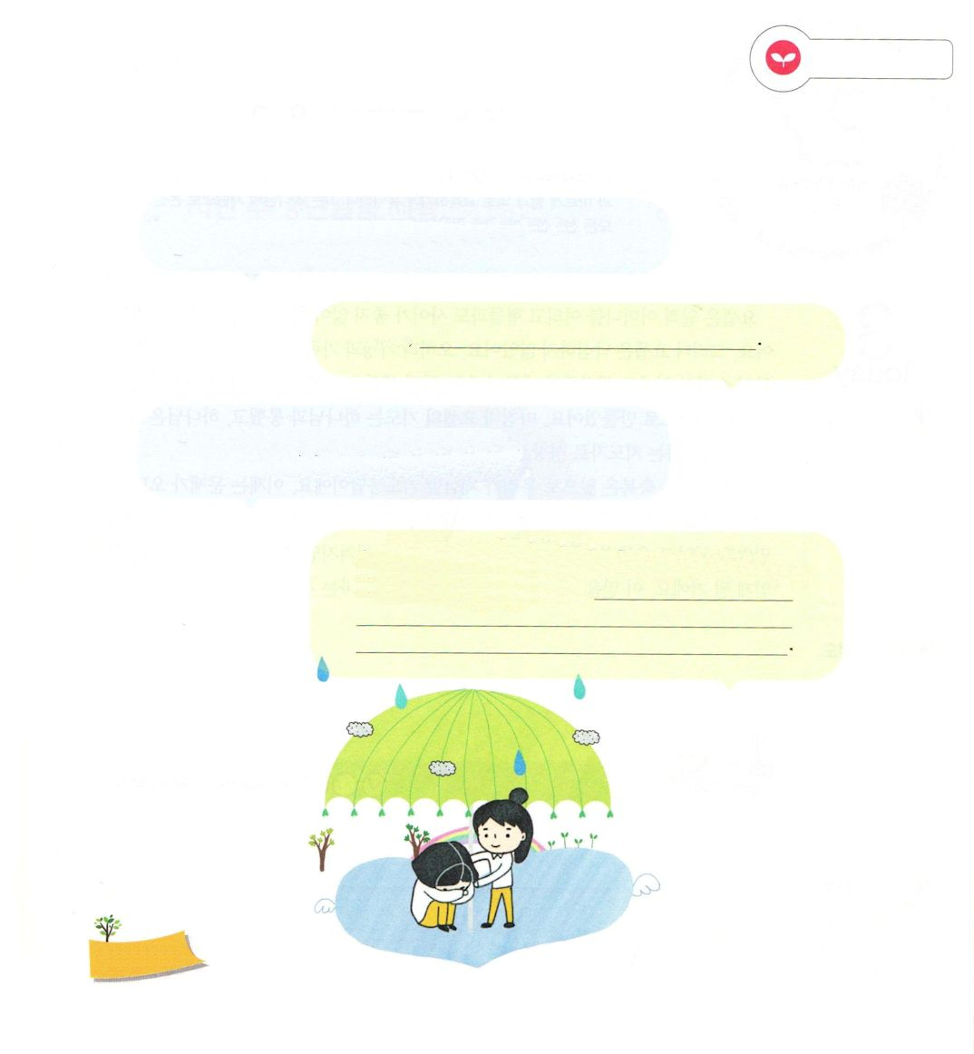
かならず おぼえて おくべきこと
３つ

Ⅱテモテ2:1～7 私が言っていることをよく考えなさい。主はすべてのことについて、理解する力をあなたに必ず与えてくださいます。
もくようび

私たちがかならず覚えておくべきことがあります。
最初に、日本をはじめ、全世界で起きている災いと事件、事故の後ろには、サタンの勢力が目に見えずに働いているという事実です。そして、このような問題を解決することができる唯一の方法は「イエス・キリスト」の御名だということも覚えておかなければなりません。イエス・キリストを知ることは神様の恵みで、私たちはその恵みの中で勉強して生活しなければなりません。
二つ目、神の子どもは、人と戦わないでサタン勢力と霊的戦いをする兵士という身分です。私たちが疲れないように、神様は私たちといつもともにいて、勝利することができるように力を与えてくださいます。
三つ目、すべてのことについて理解する力と知恵をくださると言われた約束です。これは私たちを霊的な高い山に登って行くようにさせて、多くの人を生かして神様の奥義を発見する祝福をくださるという意味です。この世の中に神様がくださる力より強くて防ぐことができる者はだれもいません。私たちに唯一の祝福をくださった神様に感謝する心を持ちましょう。
2015.08.09 インマヌエル教会聖日1部

でんどう
きょうの
きょうの
いのり
しんげん33
きょうの
みことば
いちにち １しょう かみさまの
みことばを よもう！

ていこくいのりに せいこうしたら チェックしよう
もくそうしよう

問題で苦しんでいる友だちに
答えをあげよう

私はどうしてこんなに勉強するのがしんどいの？

それはね、

私はもう、あの子とは遊ばない
まいにち、私にうそばっかり言うから！

つらいよね。でも、その子をきらいになることは
サタンにだまされることなの。
私たちはね

みことばを
てきようしよう

おいのり
しよう

父なる神様！いつも神様がくださる力で、霊的な戦いで勝利させてくださって、理解することができる力と知恵でこの世の人を生かすことができますように。イエス様のお名前によってお祈りします。アーメン
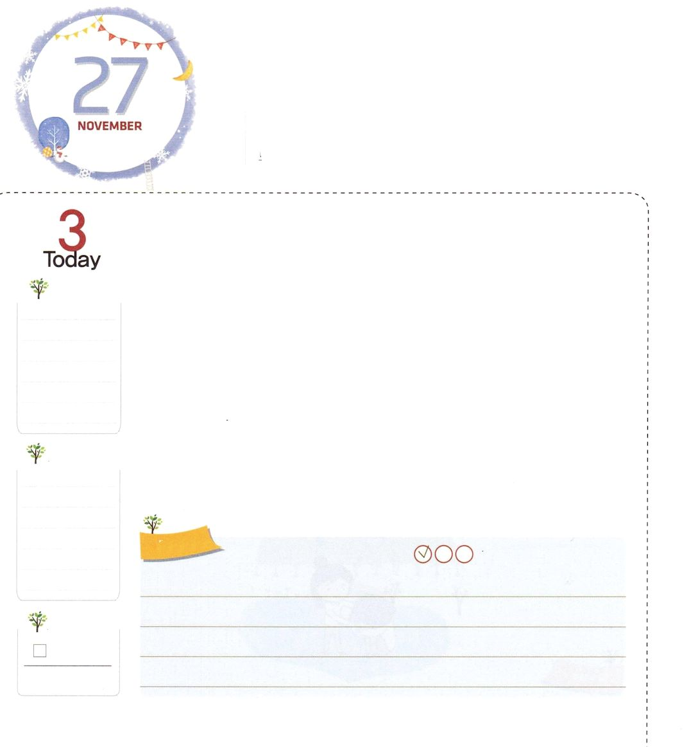
かみさまの みことばは
さいこうの ちから

Ⅱテモテ3:16～17 聖書はすべて、神の霊感によるもので、教えと戒めと矯正と義の訓練とのために有益です。それは、神の人が、すべての良い働きのためにふさわしい十分に整えられた者となるためです。

きんようび

ヨセフは、早くお母さんと死別して、お兄さんたちとも仲が良くなくて、大変な幼い時期をすごさなければなりませんでした。しかし、ヨセフは落胆しませんでした。むしろ家庭と家族に向かって、神様の明らかな祝福が隠されていると思ったからです。このような考えは、ヨセフを神様のみことばを握って祈る人にさせました。ついにヨセフの祈りは、神様と通じて、神様はヨセフを世界福音化する指導者として成長させられました。
ヨセフが受けた祝福は、これから私たちが体験する祈りの答えです。これからは、問題がくれば、恐れずに、みことばを握って堂々と祈る神の子どもになると約束しましょう。神様のみことばは、生きていて力があり、このみことばが私に刻まれれば、だれも防ぐことができない力を受けるようになるでしょう。この信仰で、今日から神様に集中する時間を持ってみましょう。
2015.08.09 インマヌエル教会聖日2部

でんどう
きょうの
きょうの
いのり
しんげん1～4
きょうの
みことば
いちにち １しょう かみさまの
みことばを よもう！

ていこくいのりに せいこうしたら チェックしよう
もくそうしよう


一週間、私はどんな答えを受けたのか、点検してみましょう

今週の講壇のみことばのタイトル 聖書のみことば

祈りの課題 成就した祈りの答え

みことばを
てきようしよう

おいのり
しよう

父なる神様！つらい環境の中でも、ヨセフのように、みことばを握って祈る人にならせてください。イエス・キリストのお名前によってお祈りします。アーメン
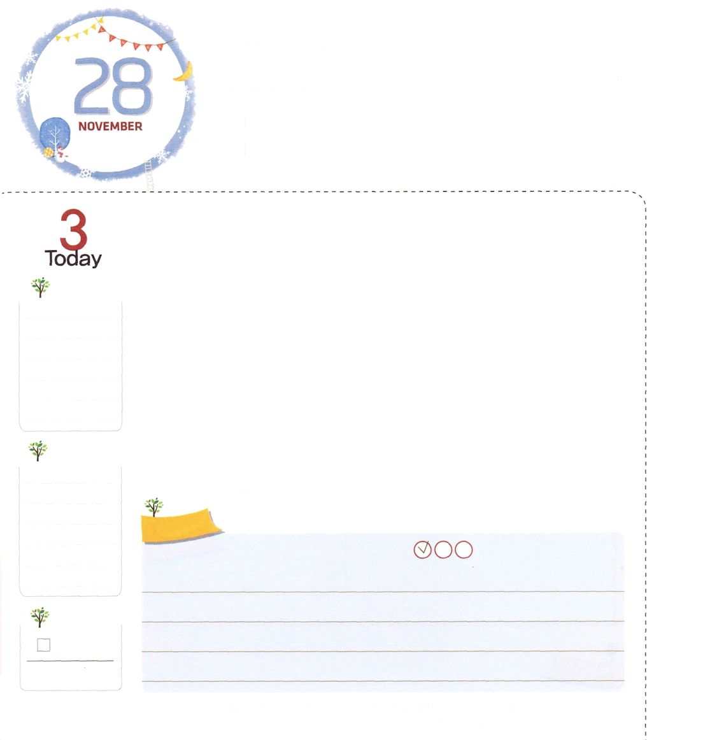
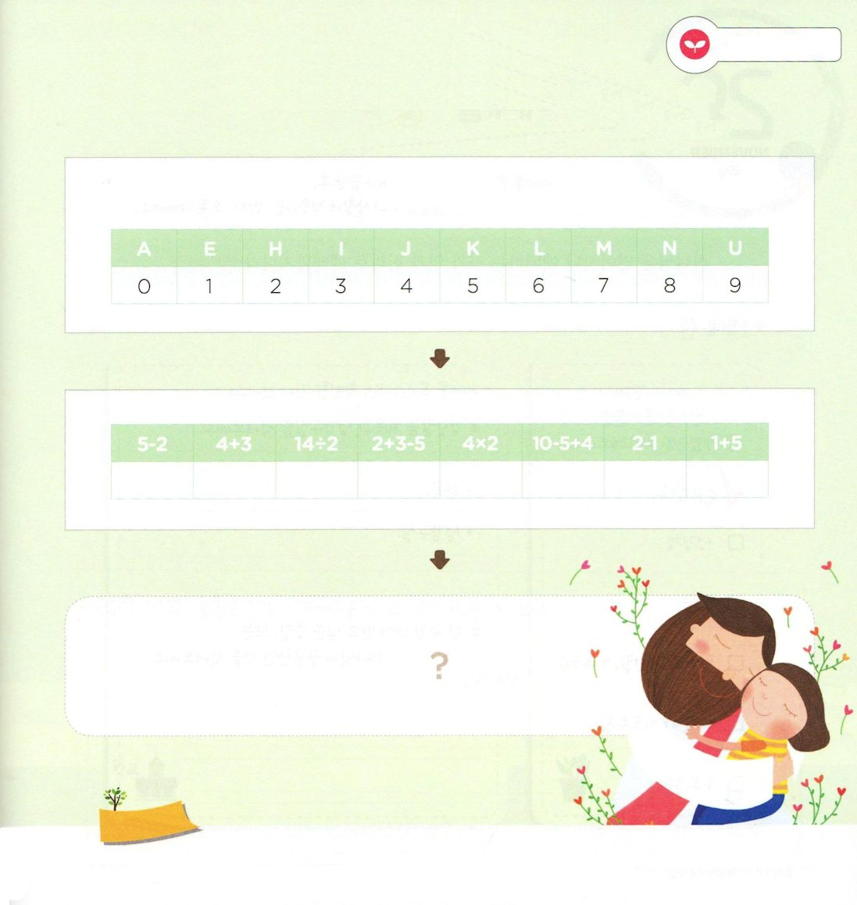
いま わたしの もんだいは
もんだいでは ありません！

創世記39：2 主がヨセフとともにおられたので、彼は幸運な人となり、そのエジプト人の主人の家にいた。

どようび

パパとママのそばでたりないことはなく、幸せにすごしていたのに、急にごきぶりがうようよいるところで寝て、おふろに入ったり、顔を洗ったり、歯をみがくこともできない環境で生活しなければならなくなったら、どうでしょう。考えるだけでも顔をしかめてしまいませんか。これは、ヨセフが実際に体験した話です。お兄さんたちの手で引きずられていって、一日で奴隷になってしまいました。
ヨセフの環境はたしかに変わってしまったのですが、ただひとつ変わらないことがありました。それは、神様がヨセフといつもともにおられるという「インマヌエル」です。ヨセフは、これをのがさないで神様にいつも礼拝をささげて祈ったのでした。
私にもヨセフのような大きい問題が起きたらどうしましょう。まず、インマヌエルを必ず思い出してください!それとともに、私のすべてを治めておられる神様の計画が何かを質問する祈りに挑戦しましょう。問題がいくら大きくても祈りの力には勝つことができないのです!
2006.08.16 インマヌエル教会聖日1部

でんどう
きょうの
きょうの
いのり
しんげん6、22
きょうの
みことば
いちにち １しょう かみさまの
みことばを よもう！

ていこくいのりに せいこうしたら チェックしよう
もくそうしよう

みことばを
てきようしよう

下の例を見ながら、暗号をときましょう

＜例＞

おいのり
しよう

父なる神様！問題を通して神の子どもの身分とインマヌエルの祝福をもっと味わうことができますように。神様の計画を発見して、祈りはじめさせてください。イエス・キリストのお名前によってお祈りします。アーメン

